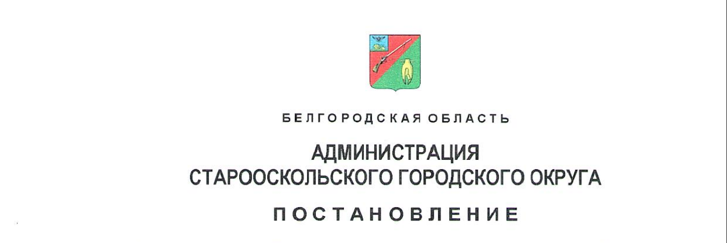

«10» марта 2025г. № 608

Об изъятии для муниципальных нужд земельного
участка и жилых помещений, принадлежащих
гражданам на праве собственности,
расположенных в многоквартирном доме № 5
по улице Демократической в городе
Старый Оскол Белгородской области

На основании статьи 32 Жилищного кодекса Российской Федерации, Земельного кодекса Российской Федерации, постановления администрации Старооскольского городского округа от 21 октября 2021 года № 2546 «О признании многоквартирного дома аварийным», в целях переселения граждан из аварийного многоквартирного дома, а также реализации их жилищных прав, в соответствии с распоряжением администрации Старооскольского городского округа от 25 февраля 2025 года № 30-ро «О делегировании отдельных полномочий главы администрации Старооскольского городского округа заместителю главы администрации Старооскольского городского округа», руководствуясь Уставом Старооскольского городского округа Белгородской области, администрация городского округа п о с т а н о в л я е т:
- Изъять для муниципальных нужд земельный участок с кадастровым номером 31:06:0139002:105, общей площадью 224+/-5,24 кв.м, категория земель - земли населенных пунктов, вид разрешенного использования – для обслуживания многоквартирного жилого дома, расположенный по адресу: Белгородская область, город Старый Оскол, улица Демократическая, дом № 5, находящийся в общей долевой собственности собственников помещений многоквартирного дома.
- Изъять для муниципальных нужд жилые помещения, расположенные в многоквартирном доме № 5 по улице Демократической в городе Старый Оскол Белгородской области, признанном аварийным и подлежащим сносу, принадлежащие гражданам на праве собственности, согласно приложению к настоящему постановлению.
- Жилищному управлению департамента жилищно-коммунального хозяйства администрации Старооскольского городского округа в течение 10 (десяти) дней со дня издания настоящего постановления:
3.1. Направить копию настоящего постановления правообладателям изымаемой недвижимости письмом с уведомлением о вручении по почтовым адресам, указанным в заявлениях об учете прав недвижимости, либо в случае отсутствия указанных адресов - по почтовым адресам, указанным в Едином государственном реестре недвижимости, а при отсутствии указанных адресов - по почтовым адресам правообладателей изымаемой недвижимости, указанным в государственном кадастре недвижимости.
3.2. Направить копию настоящего постановления в орган регистрации права.
4. МАУ «Центр коммуникаций» в течение 10 (десяти) дней со дня издания настоящего постановления обеспечить опубликование настоящего постановления (за исключением приложения к нему) в газете «Зори».
5. Управлению информационных технологий департамента по организационно-аналитической и кадровой работе (аппарат) администрации Старооскольского городского округа в течение 10 (десяти) дней со дня издания настоящего постановления осуществить размещение настоящего постановления на официальном сайте органов местного самоуправления администрации Старооскольского городского округа в информационно-телекоммуникационной сети Интернет.
6. Контроль за исполнением настоящего постановления возложить на департамент жилищно-коммунального хозяйства администрации Старооскольского городского округа.
7. Настоящее постановление вступает в силу со дня его подписания.

Заместитель главы администрации
Старооскольского городского округа М.К. Баранов

